令和元年度

スキー研修の手引き

引率者用

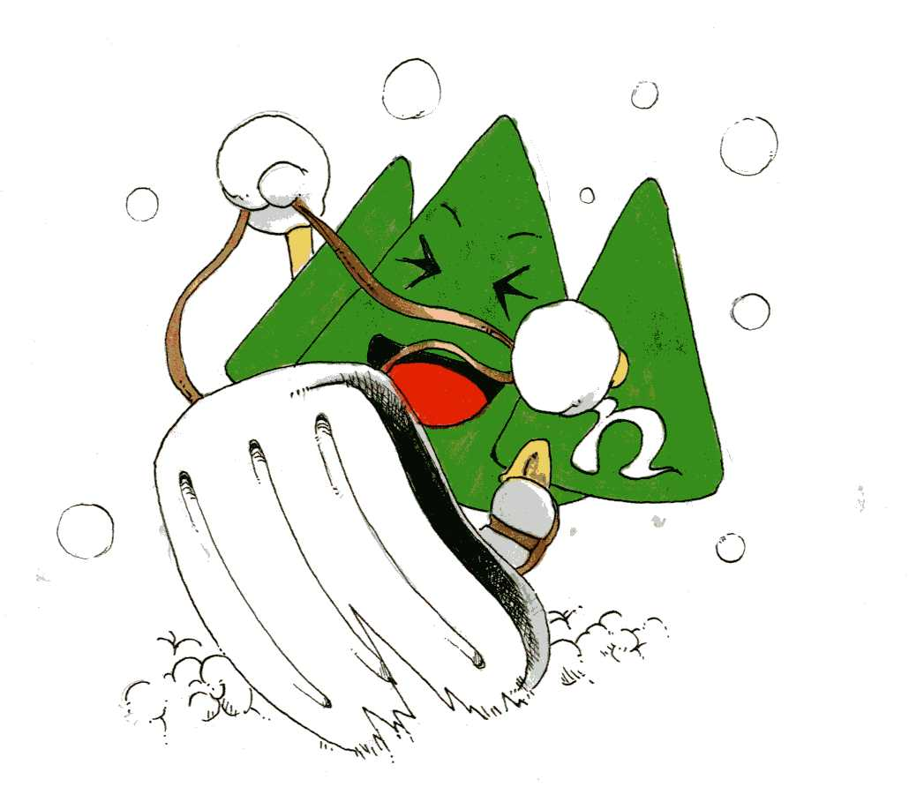



２０１９．１１．１

国立乗鞍青少年交流の家
目 次
１．スキー研修の事前準備から退所までの流れ
（１）事前準備 ・・・・・・・・・・・・・・・・・・・・・ ２
（２）入所当日 ・・・・・・・・・・・・・・・・・・・・・ ２
（３）研修終了日 ・・・・・・・・・・・・・・・・・・・・ ２
（４）その他（参考：研修初日の流れ） ・・・・・・・・・・ ２
２. スキー研修
（１） スキー研修の意義 ・・・・・・・・・・・・・・・ ３
（２） スキー研修の班編成 ・・・・・・・・・・・・・・ ３
（３） レンタルスキーについて ・・・・・・・・・・・・・ ４
（４） レンタルスキーの申込み ・・・・・・・・・・・・・ ４
（５） リフト券の利用について ・・・・・・・・・・・・・ ４
（６） スキーウェアについて ・・・・・・・・・・・・・・ ５
（７） スキー指導員について ・・・・・・・・・・・・・・ ５
（８） ゼッケンについて・・・・・・・・・・・・・・・・・ ５
（９） 事故対応・健康管理について ・・・・・・・・・・・ ６
（10） スキー指導員との打ち合わせ・・・・・・・・・・・・ ６
（11） 外気温 ・・・・・・・・・・・・・・・・・・・・ ６
参考：スキー指導員を依頼したスキー研修の展開例 ・・・・・・・ ７
【資料】
スキー研修指導者及びゲレンデ割振表 ・・・・・・・・・・・・・ ８
スキー指導員申込書 ・・・・・・・・・・・・・・・・・・・・ ９
スキー研修を行うためのチェックリスト ・・・・・・・・・・・ 10
ゲレンデ班別割振図 ・・・・・・・・・・・・・・・・・・・・ 12
スキー乾燥室配置図 ・・・・・・・・・・・・・・・・・・・・ 13
１．スキー研修の事前準備から退所までの流れ
- 事前準備
① 利用の申し込み（活動プログラムの決定，申込書提出）
◎ 午前・午後はスキー中心のプログラムを組まれると思いますが，運動量が多くかなり疲れますので，ゆとりあるプログラムをお勧めします。特に夜のプログラムは無理をせず，身体を休ませるよう配慮してください。
② 「スキー研修のねらい」の確認（ねらいに即した班編成を組む）
◎ 来所後，最初のスキー学校との打ち合わせで「研修のねらい」をスキー指導員に伝えていただきます。
③ スキー研修の実習班の編成（中学生・高校生の場合 １班１２～１５名を原則とし，それ以下でも良い）
④ 班編成に基づくスキー指導員の確保
⑤ レンタルスキー・スキー指導員について （Ｐ４・５参照）
（２）入所当日
① 青少年交流の家との打ち合わせ
◎ 交流の家周辺のゲレンデ割りについて確認します。
② レンタルスキーの受け取り・スキー板合わせ
◎ レンタルスキー・靴の調整（所要時間：１００人４５分位，２００人以上９０分位）については必ず
１６時００分までに終了するよう計画してください。それ以後になった場合は翌朝になります。
③ スキー用具の保管場所（乾燥室）の確認
◎ 乾燥室入口に表示
※ 夜間・早朝の到着，入所はできません。【入所時間は9：00～16：00】
- 夜間バスなどで移動して，早朝に到着するような無理な日程は，参加者のケガ・病気や雪道での交通事故の原因につながりますので御遠慮ください。朝食や仮眠場所は御用意できません。
◎ 乾燥室の割り振り場所については事前に宿舎割と一緒に青少年交流の家から連絡します。
（３）研修終了日
① レンタルスキーの返却
◎ 実習最終日に，スキー場へ直接返却することを原則とします。
スキー板・ストックは各班毎に指導者の指示により，乗鞍高原管理事務所（スキー場管理事務所）のスキー用具倉庫に返却してください。（スキー靴は履いたまま青少年交流の家に帰ります）
◎ スキー靴は青少年交流の家玄関ロビーにサイズ毎に分けて並べてください。
◆ 退所日にスキー実習をする場合 → 退所当日昼食中に乾燥室で乾かして，その後玄関にスキー靴を並べてください。
◆ 退所日にスキー実習をしない場合 → スキー靴を前日乾燥室で乾かして，当日の朝に並べてください。
② レンタルスキー・レンタルウェア・スキー指導員・リフト代の料金精算
◎ レンタルスキーはレンタル業者、リフト代は乗鞍高原管理事務所にて精算をしてください。（Ｐ４・５参照）
◎ レンタルウェアはレンタル業者にて精算をしてください。
◎ スキー指導員料金は飛騨高山スキー学校にて精算をしてください。（Ｐ５参照）
（４）その他
上記以外の企画手順・入所から退所までについては，「利用の手引き」Ｐ４・５を参考にし，参加者への事前指導をお願いします。
《活動実施例》
研修初日の流れ（午後から入所の場合）

11:00 | 休憩先のドライブイン | 道路情報・参加人数の確認も含め，青少年交流の家事業推進係  （0577-31-1013）に電話で連絡を入れてください。
12:00 | 高山市内に入った時点 | 高山市内に入ったら，安全通行確保のため，青少年交流の家事業推進係（0577-31-1013）に電話で連絡（積雪状況・下山バス状況等の確認）を入れてください。  ※ 注意：携帯電話は青年道路第１ゲート２００ｍ～３００ｍ手前から繋がらなくなります。
13:00 | 青少年交流の家到着 | 駐車場でバスから降りてください。  ※ 玄関前は練習場所ですので，車を乗り入れないでください。  玄関から入り，下足室に外履きを置き２Ｆのロビーなどに荷物を並べ入所式・オリエンテーション会場に入室してください。  代表者の方はすぐに事務室で入所手続き・打合せをおこないます。
13:30 | 入所式  ・レンタルスキー名札プレ  ート配布  ・オリエンテーション | 団体側で進行していただきます。  ・レンタル業者が配布します。（１人２枚，宿泊部屋単位）  ・青少年交流の家職員が進行します。（所要時間１５分～２０分）
14:15 | 宿泊室へ移動  ・レンタルウェア受取り | ・体育館等で受け渡します。  （宿泊部屋単位）
14:30 | レンタルウェア合わせ | 宿泊室で着替えます。
15:00 | スキー合わせ | スキー名札プレート１人２枚を首にかけてスキー合わせをします。  スキー靴受け取り（玄関）  スキー靴の履き替え（乾燥室）  スキー板合わせ・ストック受け取り（玄関前広場）
16:00 | スキー片づけ | スキー乾燥室へ行き，スキー・ストック，スキー靴にレンタルスキー名札プレートを必ずかけて片づけてください。  （整頓して並べる）
２．スキー研修
（１）スキー研修の意義
◎ スキー研修は，冬の乗鞍高原の自然と触れ合い，仲間と助け合い，励まし合いながら，楽しい雰囲気の中で，スキーを通して協調性・社会性・自立心を身につけようとするもので，高い研修効果を上げているプログラムのひとつです。
実施場所 青少年交流の家初心者用スキーゲレンデ ･ 飛騨高山スキー場ゲレンデ
可能期間 １２月中旬 ～ ３月末
（２）スキー研修の班編成
① 班編成は能力別・クラス別・男女別を基本としますが，団体のねらいに即した方法で考えてください。
② スキー班の人員は，おおむね１班１２～１５名で編成してください。
ただし，小学生低学年は５～６名で編成してください。
スノーボード班は，おおむね１班６～７名で編成してください。
③ スキー研修指導者及びゲレンデ割振表（Ｐ８，太枠内記入）は，入所日 （例）研修班別名簿・指導員用
の３日前までに青少年交流の家にＦＡＸしてください。
のりくら高校 １班
ｾﾞｯｹﾝ 氏 名 性別
１ 乗鞍 岳志 男
２ 丸黒 登 男
３ 高山 都 女
４ 古川 桜 女
（縦９cm×横７cm）
班のスキー指導員用の研修班別名簿を事前に作成しておいてください。
（スキー指導員との打ち合せ時に提出）
ゼッケン番号がばらばらにならないよう，班決定後にゼッケン番号を
記入してください。
（３）レンタルスキーについて
① レンタルスキーの受け取りは青少年交流の家，返却はスキー場になります。
② 青少年交流の家の利用団体については，レンタルスキー・スキーリフト券は特別割引料金が適用されます。
（下記の表参照）
＜レンタル料金＞（スキー板・ストック・スキー靴）
 | 通常料金  （税込み） | 特別割引料金（税込み）
 | 通常料金  （税込み） | １ 日 | 半 日
スキー板  スキー靴  ストック | １,５７０円  １,３６０円  ５２０円 | ９２０円  ７２０円  ４１０円 | ４６０円  ３６０円  ２１０円
３点セット | ３,４５０円 | ２,０４０円 | １,０２０円
（４）レンタルスキーの申込みについて
① スキー研修実施１ヶ月前には「レンタル用品研修生名簿」をエクセルで作成し，メール送信してください。 ※メールアドレス
ine-sports007@mist.ocn.ne.jp
（有）スポーツショップイネ

② レンタル用品研修生名簿をメール送信後変更が生じた場合は，速やかに変更対象者の内容のみをＦＡＸで送信してください。 (FAX 0577-31-1070)
※支払方法については，レンタル業者に直接お問い合わせください。
＜レンタル用品研修生名簿＞(例)
学校名 乗鞍高等学校（担当：乗鞍 岳志） TEL 0577-31-1013 FAX 0577-31-1025
利用期間 ○年 ○月 ○日～ ○年 ○月 ○日
番号 | 部屋番号 | 氏 名 | 性別 | 身 長 | 靴サイズ | 体 重
１ | ３０１ | 乗 鞍 岳 志 | 男 | １８５ | ２８．５ | ７０
２ | ３０１ | 丸 黒 登 | 男 | １７０ | ２６．０ | ６３
３ | ３０１ | 高 山 和 | 男 | １５３ | ２３．０ | ５０
４ | ３０１ | 古 川 武 | 男 | １６０ | ２４．５ | ５３
５ | ３０２ | 白 川 郷 | 男 | １４６ | ２２．５ | ４５
６ | ３０２ | 飛 騨 さとし | 男 | １７５ | ２６．０ | ６５
＊ 靴サイズは，普段はいている大きさで記入してください。
（５）リフト券の利用について
＜リフト料金＞ <税込>
※回数券の場合，高速ペアリフトは，１回乗車に２枚必要。（１回券２枚５２０円分）
種 別 | １ 日 券 |  |  | 半日券 | １３回券 | １回券
種 別 | 小人 全日  (中学生以下) | 大人 平日 | 大人 土日祝 | 半日券 | １３回券 | １回券
一般 | ２,０９０円 | ２,０９０円 | ３,７７０円 |  | ２,５１０円 | ２６０円
青少年交流の家 | ２,０９０円 | ２,０９０円 | ２,０９０円 | １,０４０円
＜リフト券の購入方法＞
直接リフト券売場で購入する方法と，リフト料金精算表を使う方法があります。
① 直接リフト券売場で購入する方法(小団体)
青少年交流の家のゼッケンを付けてリフト券売場に行って購入してください。青少年交流の家特別割引料金で購入できます。
※ 持参のゼッケンを使用する場合は，事前に乗鞍高原管理事務所にお問い合わせください。
② リフト料金精算表を使う方法(学校団体など)
◎ 班別に講習する場合で，飛騨高山スキー学校指導員が付いているときに有効です。
※ 団体で自主指導をする場合や，スキー学校指導員と混在する場合などは，事前に乗鞍高原管理事務所にお問い合わせください。
※支払方法については，乗鞍高原管理事務所に直接お問い合わせください。

◆乗鞍高原管理事務所（スキー場管理事務所）
〒５０６－０８１５ 岐阜県高山市岩井町９１４
ＴＥＬ・ＦＡＸ （０５７７）３１－１０２０
メールアドレス norikura@city.takayama.lg.jp

（６）スキーウェアについて
服装の注意事項
スキー研修の際には下記の装備が必要となります。
◎ スキー研修中は，ケガ防止のために帽子・手袋及び防寒服を着用し，目の保護のためゴーグルまたはサングラスの使用をお願いします。（悪天候の時はゴーグルが望ましい）
・ 宿泊室を出るときから着用するよう徹底させてください。（忘れるとスキー研修に入れません）
・ 衣類等の乾燥は，スキー乾燥室と宿泊室を利用してください。ウェアは宿泊室で十分乾きます。
（７）スキー指導員について
スキー指導員申込書(Ｐ９)は飛騨高山スキー学校にＦＡＸで提出してください。（１２月９日～２０日まで）
・ 人数を変更する場合は，速やかに飛騨高山スキー学校に連絡してください。（３日前からキャンセル料が
発生します）
＜スキー指導員料金＞（飛騨高山スキー学校） ＜税込＞
 | 通常 |  | 青少年交流の家 | 備 考
一般指導（１人）  （中学生以上） | 半日 | ４,１００円 | ３,６００円 | 小グループの受付時間  午前９：００～９：５０  午後１２：５０まで  ※急な申込みはご遠慮願います。
一般指導（１人）  （中学生以上） | １日 | ４,６００円 | ４,１００円 | 小グループの受付時間  午前９：００～９：５０  午後１２：５０まで  ※急な申込みはご遠慮願います。
団体指導（１班） | 半日 | ２２,５００円 | ２２,０００円 | 小グループの受付時間  午前９：００～９：５０  午後１２：５０まで  ※急な申込みはご遠慮願います。
団体指導（１班） | １日 | ２８,０００円 | ２２,０００円 | 小グループの受付時間  午前９：００～９：５０  午後１２：５０まで  ※急な申込みはご遠慮願います。
（一般指導の場合は，別に保険料１人３００円を負担していただきます）
※支払方法については，飛騨高山スキー学校に直接お問い合わせください。

◆飛騨高山スキー学校
〒５０６－０８１５ 岐阜県高山市岩井町９１４
ＴＥＬ・ＦＡＸ （０５７７）３１－１０２７（おおむね１２月９日～３月末のみ開設）
（８）ゼッケンについて
ゼッケンは青少年交流の家で用意してあります。
各団体毎に色分けしたゼッケンを全員に着用していただきます。なお，終了後は乾燥させて番号順に５０枚を一組縛りにして事務室に返納してください。
（９）事故対応・健康管理について
① 入所前の健康観察
インフルエンザ又は，ノロウィルス等の感染症が流行している場合は，他団体への影響を考慮し，施設利用の可否を慎重にご検討ください。
② 利用時の健康管理
○ 換気について ： 窓の凍結のおそれがありますので，事務室とご相談ください。
○ マスクの着用 ： 咳がでている時は，マスク着用をご指導ください。
○ うがい・手洗いの励行
○ ノロウィルスによる嘔吐が疑われる場合の汚物処理
・下痢・嘔吐・発熱の症状がみられる場合は，即座に交流の家の事務室へご連絡ください。なお，この場合の汚物の処理は，マニュアルに沿っておこないますので，交流の家職員の指示を仰いでください。
○ 利用期間中に団体で必要と思われる医薬品（常備薬）につきましては，各団体でご持参ください。
③ スキー事故発生時の対応
<ケース１>「青少年交流の家ゲレンデでの事故」･･･ 青少年交流の家事務室<0577-31-1011>までご連絡ください。
<ケース２>「飛騨高山スキー場での事故」･･･ スキー場パトロールに応急処置を依頼してください。重傷例ではスキー場から救急車を依頼し，直接病院移送となります。事故が起きた場合の情報をすばやくキャッチし対応できる連絡体制をとってください。また，青少年交流の家事務室<0577-31-1011>へも必ずご連絡ください。
④ 保険請求について
<ケース１>の場合 申請手続きが必要となりますので青少年交流の家事務室<0577-31-1011>までお問い合わせください。
<ケース２>の場合 乗鞍高原管理事務所<0577-31-1020>までお問い合わせください。飛騨高山スキー場の「スキー場入場者保険」が適用になる場合があります。この場合はパトロールの応急処置を受けていることが前提となります。
⑤ その他の留意点は「利用の手引き」Ｐ９を参照ください。
高山市内の総合病院 高山赤十字病院 0577-32-1111 久美愛厚生病院 0577-32-1115
（10）スキー指導員との打ち合わせ
毎日，スキー指導員との打合せ会をおこないます。各団体のスキー研修担当１～２名出席してください。
（午前の打合せ） 9：00～ 9：15 オリエンテーション室
（午後の打合せ）12：30～12：40 継続の団体・・・・喫茶談話室
＊午前中に入所し，午後研修開始の団体は，13：00～オリエンテーション室

（11） 外気温
（平成３０年１２月～
平成３１年３月の実績値）
月 |  | 上旬 | 中旬 | 下旬
１２月 | ６時平均気温 | －１．１℃ | －４．０℃ | －２．０℃
１２月 | ６時最低気温 | －８．０℃ | －９．０℃ | －８．０℃
１２月 | １３時平均気温 | １．９℃ | －１．９℃ | ０．４℃
１２月 | １３時最高気温 | １１．０℃ | ０．０℃ | ６．０℃
１月 | ６時平均気温 | －５．１℃ | －６．８℃ | －７．８℃
１月 | ６時最低気温 | －１０．０℃ | －１１．０℃ | －１２．０℃
１月 | １３時平均気温 | －３．０℃ | －２．９℃ | －５．５℃
１月 | １３時最高気温 | －１．０℃ | ２．０℃ | １．０℃
２月 | ６時平均気温 | －５．６℃ | －６．１℃ | －３．２℃
２月 | ６時最低気温 | －１３．０℃ | －１１．０℃ | －７．０℃
２月 | １３時平均気温 | －２．７℃ | －２．２℃ | ０．８℃
２月 | １３時最高気温 | ２．０℃ | ４．０℃ | ５．０℃
３月 | ６時平均気温 | －２．８℃ | －４．０℃ | －２．２℃
３月 | ６時最低気温 | －９．０℃ | －８．０℃ | －９．０℃
３月 | １３時平均気温 | ２．０℃ | －０．４℃ | ２．４℃
３月 | １３時最高気温 | ７．０℃ | ４．０℃ | ６．０℃
参考：スキー指導員を依頼したスキー研修の展開例

時 間 | 内 容 ・ 担 当 等 | 備 考
８：３０ | 野外活動届を必要に応じて事務室へ提出 （研修代表者）  ＊出発３０分前 | ＊館内に残る者及び，スキー以外のプログラム（そり遊び・雪上運動会など）にて，そり・かんじき等の貸出物品を希望する場合
９：００  ▼  ９：１５ | 朝の打合せ（オリエンテーション室）  ①研修代表挨拶・研修のねらい （研修代表者）  ②スキー指導員挨拶 （主任スキー指導員）  ③打合せ 開校式・ゲレンデ割振り  リフト使用回数・班分け基準  日程説明・諸連絡等 | ＊研修班別名簿の提出  ＊①②は初日のみ
９：３０  ▼  ９：４０ | 開校式（玄関前広場）  研修班毎に集合整列  ①健康観察，用具・服装の点検 （研修代表者）  ②・研修代表者挨拶 （生徒代表）  ・指導員代表者挨拶 （主任スキー指導員）  ③スキー指導員紹介 〃  ④日程説明・諸連絡等 （研修代表者） | ＊メガホン使用  ＊②は初日のみ  ③は初日に必ずおこない，２日目より変更者のみ紹介
９：４０  ▼  １１：４０ | 午前の部スキー研修  ・各班毎に集まりスキー研修が始まります。  ・準備運動は最初に各班の指導員の指導でおこないます。  ＊午後の集合場所の確認 | ＊指導員の指示によりスキー・ストックはゲレンデに置いて帰所も可
１２：３０  ▼  １２：４０ | 昼の打合せ（継続団体：喫茶談話室）  ＊午前中に入所し，午後研修開始の場合は，オリエンテーション室にて１３：００から「朝の打合せ」の内容でおこないます。 | ＊時間に遅れないよう集合
①進行状況の確認
②午後の日程確認 （スキー指導員）
③健康状態の把握等 （スキー研修担当者）
１３：３０  ▼  １５：３０ | 午後の部スキー研修  ・準備運動は各班でおこないます。  ・各班指導員の指示した時間・場所に集合 | ＊健康観察
１５：４５  ▼  １６：１５ | ・スキー研修終了後，後片付け  ・スキー・ストック・靴は乾燥室へ  ＊乾燥室の整理整頓

＊昼食の混雑緩和のため，利用者が多い場合は研修時間を移動することがあります。

8
スキー・スノーボード指導員 ＦＡＸ申込書用紙
【※申込書送付・電話対応は１２月９日以降にお願いします】
飛騨高山スキー学校 宛 ＴＥＬ・ＦＡＸ ０５７７－３１－１０２７
 |  |  |  |  |  |  |  |  |  |  |  |  |  |  | 令和 年 月 日
団 体 名 |  |  |  |  |  |  |  | 担当者氏名
連絡先住所 | 〒
電 話 | 携帯 （ ） |  |  |  |  |  |  | Ｆ Ａ Ｘ
参 加  人 員 | 人（総数） |  |  |  |  |  |  | う ち  引率者 |  |  |  |  | 人
利 用 日 程 |  | １日目  月 日 |  |  |  |  | ２日目  月 日 |  |  |  |  |  | ３日目  月 日 |  |  |  |  | ４日目  月 日
 |  | 午 前 |  | 午 後 |  |  | 午 前 |  |  |  | 午 後 |  | 午 前 |  |  | 午 後 |  | 午 前 |  |  | 午 後
活 動 内 容
スキー指導員依頼数
スノーボード指導員依頼数
※指導時間数は，午前・午後それぞれ２時間です。（午前は９：３０～１１：３０ ： 午後は１３：３０～１５：３０）
スキー指導依頼が必要ないときは「自主」と記入ください。
＜スキー指導員料金＞ ＜税込＞
 | 乗鞍青少年交流の家 利用の場合
団体指導（１班） | 半 日 | ２２,０００円
団体指導（１班） | １ 日 | ２２,０００円
- 人数を変更する場合は，連絡してください。
・ 支払方法については，直接お問い合わせください。
- この資料は，ＨＰ「資料ダウンロード」からご利用いただけます。
記入例
利 用 日 程 |  |  | １日目  ２月１２日 |  |  |  |  |  | ２日目  ２月１３日 |  |  |  |  | ３日目  ２月１４日 |  |  |  |  | ４日目  ２月１５日
 |  |  | 午 前 |  |  | 午 後 |  |  | 午 前 |  |  | 午 後 |  | 午 前 |  |  | 午 後 |  | 午 前 |  |  | 午 後
活 動 内 容 |  |  | 入所 |  |  | スキー  合わせ |  |  | スキー  研修 |  |  | スキー  研修 |  | スキー  研修 |  |  | スキー  研修 |  | スキー  研修 |  |  | 退所
スキー指導員依頼数 |  |  |  |  |  | 自主 |  |  | 15人 |  |  | 15人 |  | 15人 |  |  | 15人 |  | 自主
スノーボード指導員依頼数 |  |  |  |  |  | 自主 |  |  | 3人 |  |  | 3人 |  | 3人 |  |  | 3人 |  | 自主
- この資料により得た個人情報は，法令で定められている場合を除き利用・転用することはありません。
国立乗鞍青少年交流の家および乗鞍高原管理事務所（スキー場管理事務所）に，情報提供させていただきますのでご了承ください。
9

スキー研修をおこなうためのチェックリスト
（スキー研修実施の流れを記述してみましたので参考にしてください）

１．計画・事前準備段階
□１-１ スキー研修のねらいは定めていますか。（スキー研修を通して参加者に何を伝えたいですか）
□１-２ 乗鞍青少年交流の家に「利用申込書」と「参加者名簿」を提出しましたか。（入所２ヶ月前の末日までに）
・ＦＡＸ ０５７７－３１－１０２５
□１-３ バスの手配はすんでいますか｡
□１-４ スキー研修の実習班は決まっていますか｡実習班の人数は適正ですか。
（中学生以上１班１２～１５名）
□１-５ レンタルスキー（板・靴・ストック）はレンタル業者に申し込みしましたか｡
□１-６ スノーボードのレンタルがある場合はレンタル業者に連絡しましたか。
□１-７ スキーウェア・ゴーグル・手袋・帽子はレンタル業者に申し込みしましたか。
□１-８ スキー指導員の要請や手配を飛騨高山スキー学校に依頼しましたか｡それは，何名ですか｡
（Ｐ９参照 ※１２月９日～２０日まで） １－５～７は
（Ｐ４・５参照） （※スキー研修実施
１ヶ月前まで）
２．下見・打合せ
□２-１ 乗鞍青少年交流の家と事前に打合せができていますか｡
□２-２ 普通食・弁当以外の注文がある場合（補食等），食堂事務室と打合せができていますか｡
・食堂事務室（ユーレストジャパン） ＴＥＬ ０５７７－３１－１００７
ＦＡＸ ０５７７－３１－１１２８
□２-３ 乗鞍青少年交流の家での施設使用料・シーツ等洗濯の代金支払い方法については乗鞍青少年交流の家と,
食事等については食堂事務室と確認してありますか｡
□２-４ レンタルスキー・スキーウェアの受け渡し及び返却の場所・方法はわかりますか。
□２-５ スキー乾燥室は見てありますか｡（場所・広さ・スキー収納方法等）

３．事前の安全対策
□３-１ 傷害保険（対人賠償付）に加入していますか｡
□３-２ 飛騨高山スキー場の様子を見てありますか。
□３-３ 緊急時連絡網はつくられていますか。
□３-４ スキー実習中の指導員以外のスタッフの配置は考えていますか。
□３-５ ゲレンデでけが人が出た時，青少年交流の家から団体代表者へ連絡したい場合，乗鞍青少年交流の家に待
機している人はいますか｡
□３-６ けが人を救急病院へ搬送しなくてはならないとき，原則的には搬送は団体の責任でおこなうことになって
いますが，その対応をどうしますか｡（誰が・輸送方法は・診療費は）
□３-７ 参加者の保険証の用意はできていますか。

４．直前（実施数日前から前日）
□４-１ 食事数の変更があった場合，乗鞍青少年交流の家に連絡してありますか｡
・食事数の変更期限…普通食は１食前までに。（到着日の夕食であれば，その日の昼食までに）
パン弁当・補食等は，７日前の午前中までに。
□４-２ スキーレンタル用品研修生名簿は，レンタル業者にメール送信しましたか。
□４-３ レンタル関係で変更があった場合，レンタル業者に連絡を入れましたか｡
□４-４ スキー研修指導者及びゲレンデ割振表（Ｐ８参照）は入所日の３日前までにＦＡＸで乗鞍青少年交流の家
に送ってありますか。また，スキー指導員用の研修班別名簿（Ｐ４参照）は作ってありますか。（スキー
指導員用の研修班別名簿にはゼッケン番号１～の連番で記入）
□４-５ スキー指導員数を確認しましたか。（変更は３日前からキャンセル料が発生します）

５．入所（当日出発から入所）
□５-１ 出発前に乗鞍青少年交流の家に人数連絡 ・ＴＥＬ ０５７７－３１－１０１３
□５-２ 道路状況等で入所時間が変更になる場合も連絡
□５-３ 高山市内に入ったら，安全通行確保のため，青少年交流の家事業推進係に確認の連絡（積雪状況・下山バス状況等の確認） ・ＴＥＬ ０５７７－３１－１０１３
※ 注意：携帯電話は青年道路第１ゲート２００ｍ～３００ｍ手前から繋がらなくなります。
□５-４ 乗鞍青少年交流の家駐車場到着 → 担当者は事務室へ（到着報告）
□５-５ オリエンテーション（入所式）会場へ研修生誘導
□５-６ 担当者は事務室で受付 提出書類 ： 健康調査表・研修のしおり１部
借用物品 ： ゼッケン・スタッフ腕章（学校団体のみ）・本部室等鍵
□５-７ レンタル用品の精算方法確認
受付終了後オリエンテーション（入所式）実施 その後宿泊室へ移動
※入所式・退所式は任意です

６．オリエンテーション後食堂事務室にて
□６-１ 研修期間中の食数確認及び精算方法（振込み・現金払い）の確認

７．スキー研修
□７-１ 事務室へ野外活動届提出（出発３０分前）※館内に残る者及び，スキー以外のプログラム（そり遊び・
雪上運動会など）にて，そり・かんじき等の貸出物品を希望する場合
□７-２ スキー学校との打合せ（１回目）
・自己紹介
・指導方針説明
・班別名簿カードの提出
・受講者の説明
・リフト利用基準の説明
・スキー研修開校式会場の確認
□７-３ スキー学校との打合せ（２回目以降）
・研修状況確認（相互に）
・スキー返却場所の説明（講習最終日）
□７-４ 乗鞍高原管理事務所にてリフト料金精算方法確認（スキー研修開始時）

８．代表者会
□８-１ 団体代表者は代表者会に参加
（毎日１６：４０～ オリエンテーション室で実施）
スケジュール・清掃・朝のつどい・生活全般について打合せ

９．退所
□９-１ 食堂事務室にて精算
□９-２ リフト（乗鞍高原管理事務所）・レンタルウェア（レンタル業者）
レンタルスキー（レンタル業者）・スキー指導員（飛騨高山スキー学校）の精算
□９-３ 部屋点検（乗鞍青少年交流の家職員による点検）
□９-４ 事務室にて退所手続き 提出書類 ： ・利用団体票
※シーツ等洗濯料の精算のため前日提出も可能
・傷病記録（病院受診報告を含む）
・アンケート調査票
返却物品 ： ゼッケン・スタッフ腕章・本部室等鍵
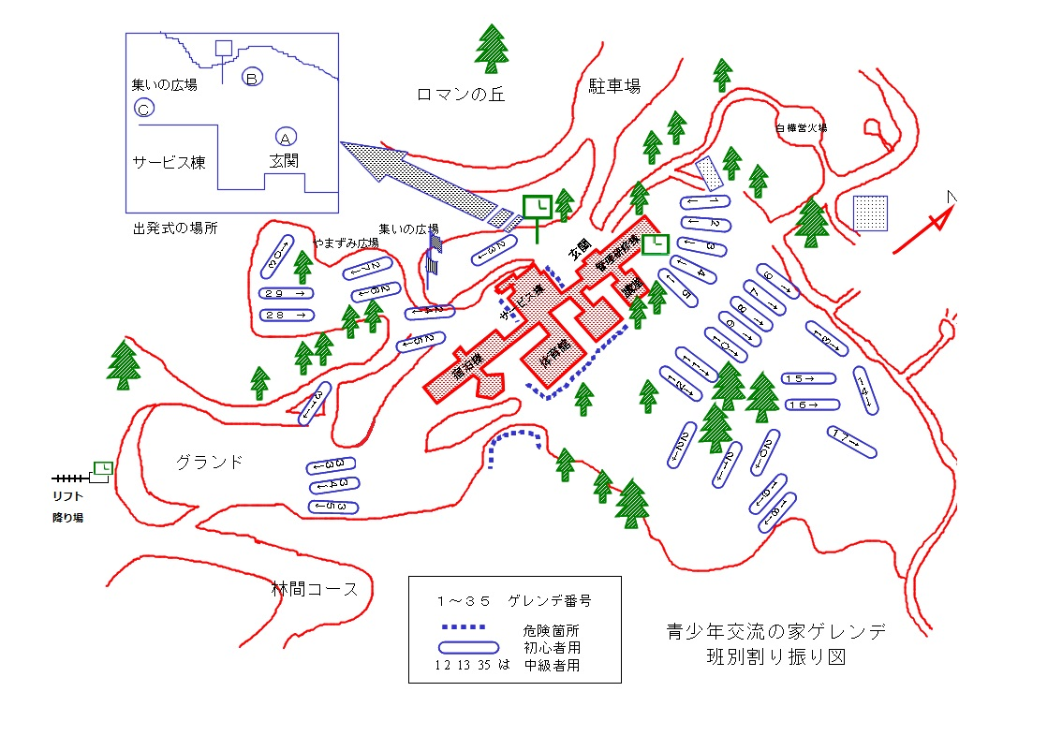
12
13

